Отчёт о лабораторной работе
  - Лабораторная работа №10
Скалозуб Александр
Содержание

Список иллюстраций

Список таблиц

Цель работы
Получить навыки работы с утилитами управления модулями ядра операционной системы.

Задание
Поработать с утилитами управления модулями ядра операционной системы.

Выполнение лабораторной работы
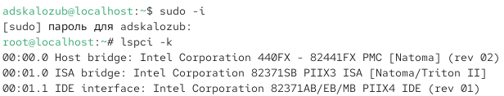
Рис 1. выводим информацию
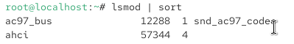
Рис 2. выводим информацию
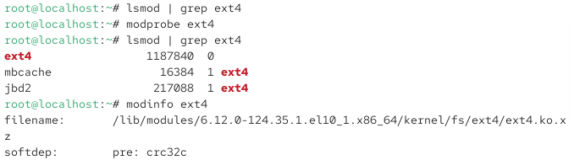
Рис 3. Редактируем файлы
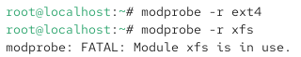
Рис 4. настройка блютуз модуля
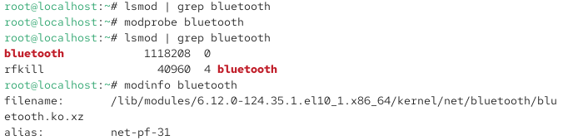
Рис 5. Изменение конфигурации Рис
Рис 6. задействование блютуз модуля
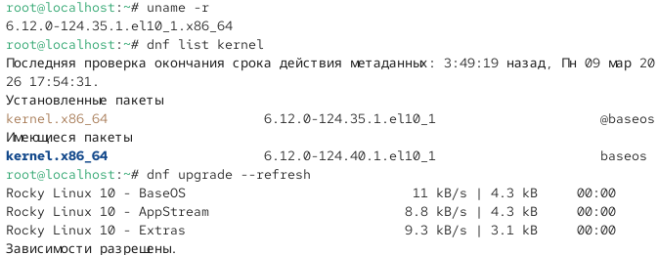
Рис 7. задействование компонента krenel
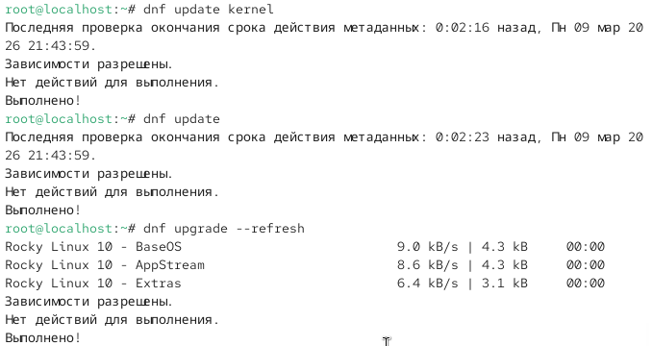
Рис 8. тоже самое
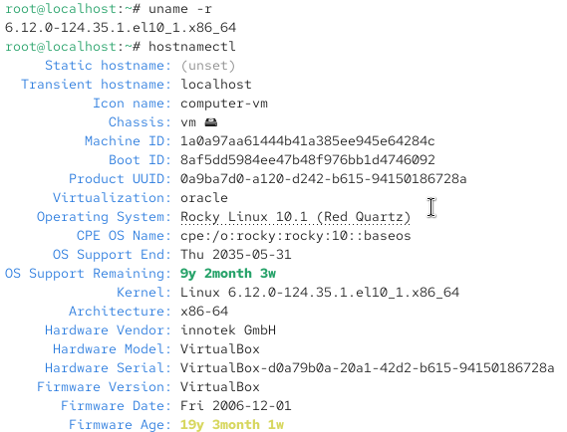
Рис 9. Вывод сводки

Вывод
Научились работать с модулями ядра

Ответы на контрольные вопросы
- uname -r
- uname -a или uname -a && cat /proc/version
- lsmod
- modinfo
- rmmod или modprobe -r
- Проверить зависимости, использовать lsmod или modinfo. Возможно, модуль используется или зависим от других
- modinfo — там отображаются поддерживаемые параметры.
- Установить новую версию ядра через менеджер пакетов вашей ОС (apt, yum, dnf и т.п.) и перезагрузите систему.

